器材項目
編號 | 物品名稱 | 數量 | 備註
國立高雄科技大學(楠梓校區)-壘球社-A0001 | 壘球 | 100顆 | 消耗品
國立高雄科技大學(楠梓校區)-壘球社-A0002 | 棒球 | 240顆 | 消耗品
國立高雄科技大學(楠梓校區)-壘球社-A0003 | 本壘板 | 1個
國立高雄科技大學(楠梓校區)-壘球社-A0004 | 壘包 | 4個
國立高雄科技大學(楠梓校區)-壘球社-A0005 | 鋁棒 | 6支
國立高雄科技大學(楠梓校區)-壘球社-A0006 | 打擊頭盔 | 11頂
國立高雄科技大學(楠梓校區)-壘球社-A0007 | 好球帶板 | 1個
國立高雄科技大學(楠梓校區)-壘球社-A0008 | 教練棒 | 1支
國立高雄科技大學(楠梓校區)-壘球社-A0009 | 木棒 | 4支 | 消耗品
國立高雄科技大學(楠梓校區)-壘球社-A0010 | 手推車 | 1台

- 社團財產清單暨交接表
國立高雄科技大學(楠梓校區)壘球社財產清單暨交接表
財產編號 | 起迄  分號 | 財產名稱 | 單位 | 數量 | 單價 | 總價 | 登記日期 | 財產來源 | 規格及附件
A0001 |  | 壘球 | 顆 | 100 | 150 | 15,000 | 105/12/20 | 社團自置 | 壘球SA-600
A0002 |  | 棒球 | 顆 | 240 | 100 | 24,000 | 105/12/10 | 教育部補助 | YS
A0003 |  | 本壘板 | 個 | 1 | 2,000 | 2,000 | 103/01/03 | 社團自置 | SA-黑邊本壘板-PH-202
A0004 |  | 壘包 | 個 | 3 | 1,500 | 4,500 | 103/01/03 | 社團自置 | SA-固定式壘包(小孔)-PB-3
A0005 |  | 鋁棒 | 支 | 6 | 校友捐贈 | 校友捐贈 | 102/04/05 | 校友捐贈
A0006 |  | 頭盔 | 頂 | 11 | 1,000 | 11,000 | 105/12/20 | 社團自置 | SA 棒壘打擊頭盔 HEL-200 黑色
A0007 |  | 好球帶6 | 個 | 1 | 1,500 | 1,500 | 103/02/25 | 社團自置 | 藍蜻蜓-慢壘好球帶板 P053-A6
A0008 |  | 教練棒 | 支 | 1 | 2,200 | 2,200 | 103/03/22 | 社團自置 | 路易士威爾教練棒 LS FUNGO BB 35" 22 oz
A0009 |  | 木棒 | 支 | 4 | 2,000 | 8,000 | 103/03/22 | 社團購入
A0010 |  | 手推車 | 台 | 1 | 1,200 | 1,200 | 103/03/21 | 社團自置 | 93*56*105 mm

106學年度 | 器材長(製表人)： | 總務： | 社團負責人： | 社團指導老師：
107學年度 | 器材長： | 總務： | 社團負責人： | 社團指導老師：

(三)社團財產表
國立高雄科技大學(楠梓校區)壘球社社團財產表
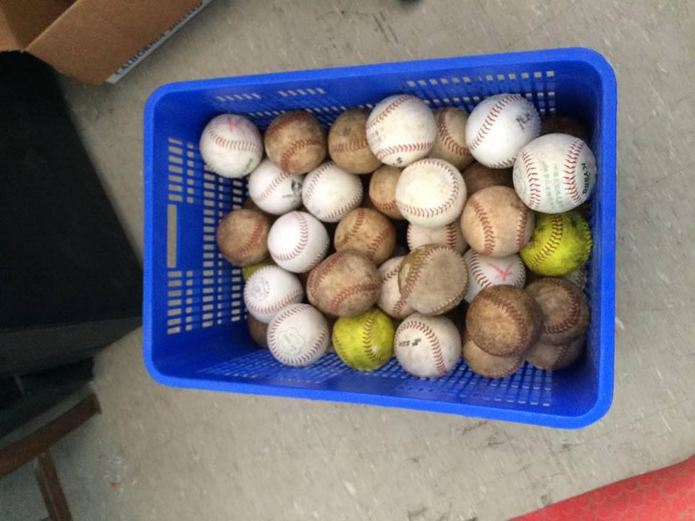
財產編號 | A0001 | 財產名稱 | 壘球
財產總價 | 15,000元 | 財產來源 | 社團自置
購買日期 | 104/01/05 | 使用年限 | 兩年
規格及附件 | 規格:壘球SA-600
財產使用情況 | 因屬消耗品加上場地受限，數量易短缺，使用年限不固定

財產盤點記錄表
盤點日期
盤點人
器材狀況
 | 國立高雄科技大學(楠梓校區)壘球社社團財產表
 | 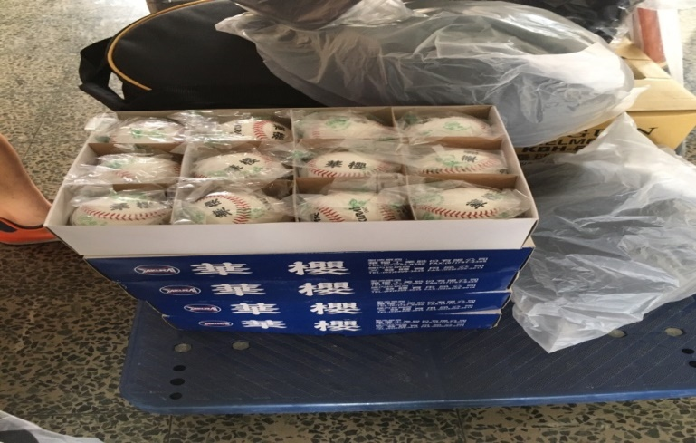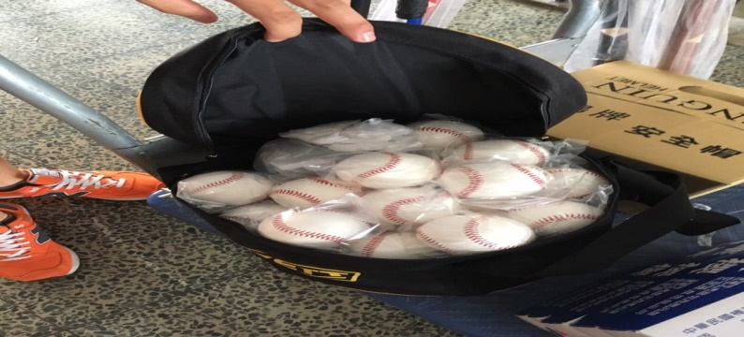
 | 財產編號 |  | A0002 |  |  | 財產名稱 |  | 棒球
 | 財產總價 |  | 24,000元 |  |  | 財產來源 |  | 教育部補助
 | 購買日期 |  | 105/12/10 |  |  | 使用年限 |  | 兩年
 | 規格及附件 |  | 規格:YS
 | 財產使用情況 |  | 因屬消耗品加上場地受限，數量易短缺，使用年限不固定

財產盤點記錄表
盤點日期
盤點人
器材狀況

國立高雄科技大學(楠梓校區)壘球社社團財產表
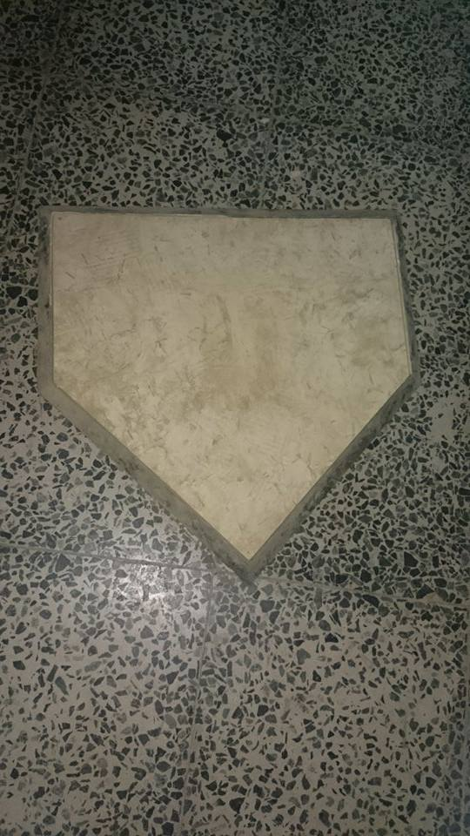
財產編號 | A0003 | 財產名稱 | 本壘板
財產總價 | 2,000 | 財產來源 | 社團自置
購買日期 | 103/01/03 | 使用年限 | 五年
規格及附件 | 規格: SA-黑邊本壘板-PH-202
財產使用情況 | 此產品狀況良好，預估使用年限延長五年。

財產盤點記錄表
盤點日期
盤點人
器材狀況

國立高雄科技大學(楠梓校區)壘球社社團財產表
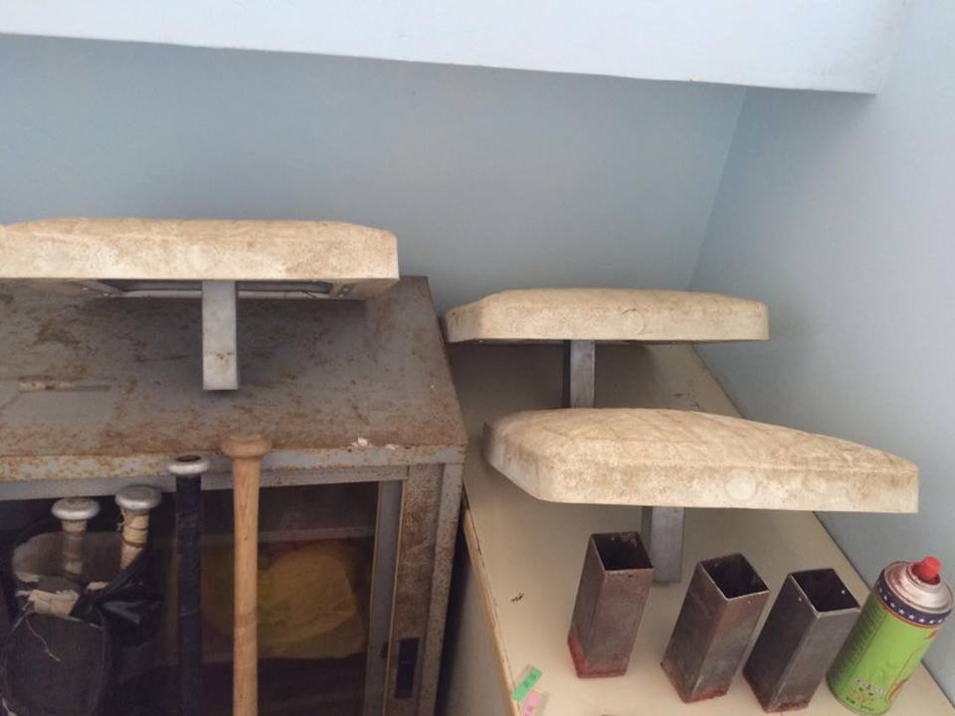
財產編號 | A0004 | 財產名稱 | 壘包
財產總價 | 4,500 | 財產來源 | 社團自置
購買日期 | 103/01/03 | 使用年限 | 五年
規格及附件 | 規格: SA-固定式壘包(小孔)-PB-3
財產使用情況 | 此產品使用情況良好，經檢查過後仍可繼續使用，預估使用年限延長五年。

財產盤點記錄表
盤點日期
盤點人
器材狀況

國立高雄科技大學(楠梓校區)壘球社社團財產表
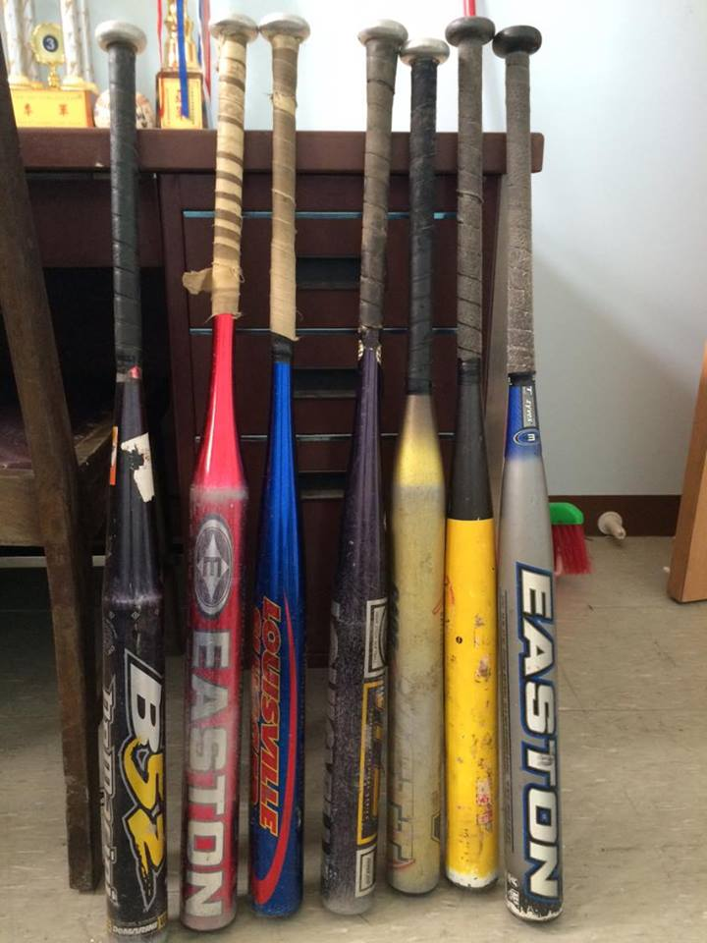
財產編號 | A0005 | 財產名稱 | 鋁棒
財產總價 | 校友捐贈 | 財產來源 | 校友捐贈
購買日期 | 102/04/05 | 使用年限 | 三年
規格及附件 | 規格: EASTON、布雷特、HA等
財產使用情況 | 此產品已過使用年限，經檢查過後仍可繼續使用，預估使用年限延長三年。

財產盤點記錄表
盤點日期
盤點人
器材狀況

國立高雄科技大學(楠梓校區)壘球社社團財產表
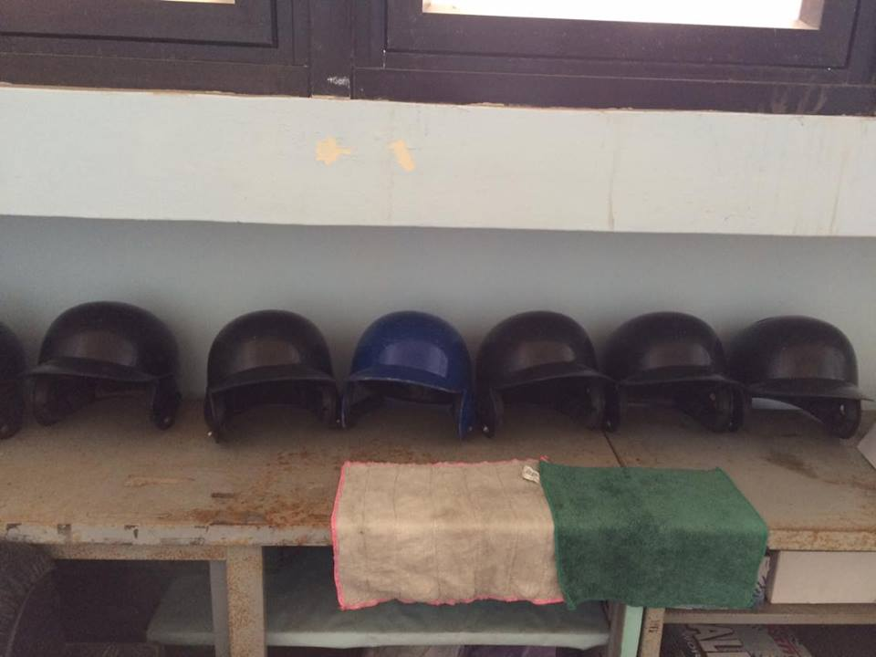
財產編號 | A0006 | 財產名稱 | 打擊頭盔
財產總價 | 6,000 | 財產來源 | 添購
購買日期 | 103/01/03 | 使用年限 | 五年
規格及附件 | 規格: SA 棒壘打擊頭盔 HEL-200 黑色
財產使用情況 | 此產品使用狀況良好，預估使用年限延長兩年。  曾於105學年度第一學期另購入5頂頭盔。

財產盤點記錄表
盤點日期
盤點人
器材狀況

國立高雄科技大學(楠梓校區)壘球社社團財產表
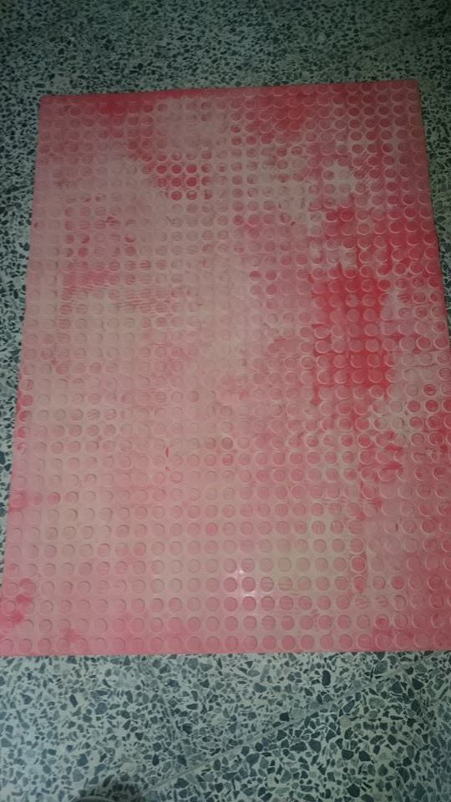
財產編號 | A0007 | 財產名稱 | 好球帶板
財產總價 | 1,600 | 財產來源 | 社團自置
購買日期 | 103/02/25 | 使用年限 | 十年
規格及附件 | 規格: 藍蜻蜓-慢壘好球帶板 P053-A6
財產使用情況 | 此產品經過檢查後狀況良好。

財產盤點記錄表
盤點日期
盤點人
器材狀況

國立高雄科技大學(楠梓校區)壘球社社團財產表
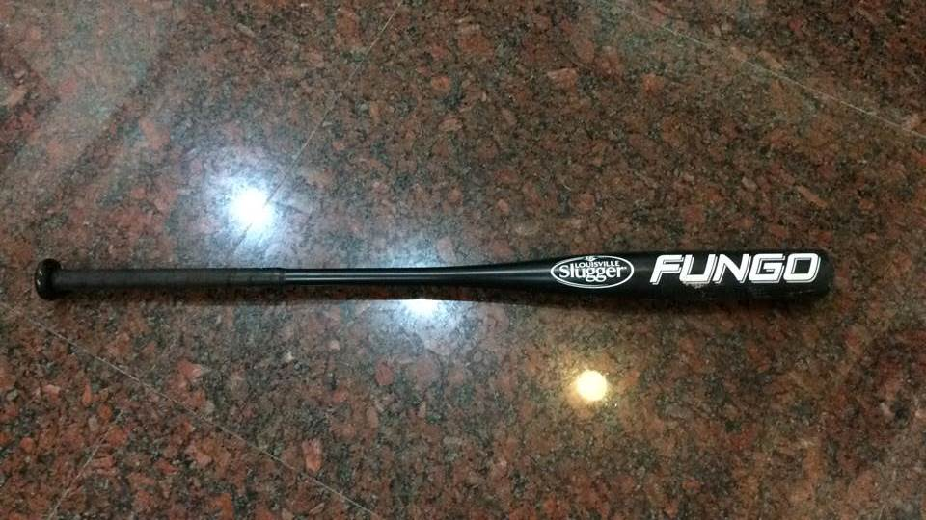
財產編號 | A0008 | 財產名稱 | 教練棒
財產總價 | 2,200 | 財產來源 | 社團自置
購買日期 | 103/03/22 | 使用年限 | 五年
規格及附件 | 規格: 路易士威爾教練棒 LS FUNGO BB 35" 22 oz
財產使用情況 | 此產品經過檢查後狀況良好。

財產盤點記錄表
盤點日期
盤點人
器材狀況

國立高雄科技大學(楠梓校區)壘球社社團財產表
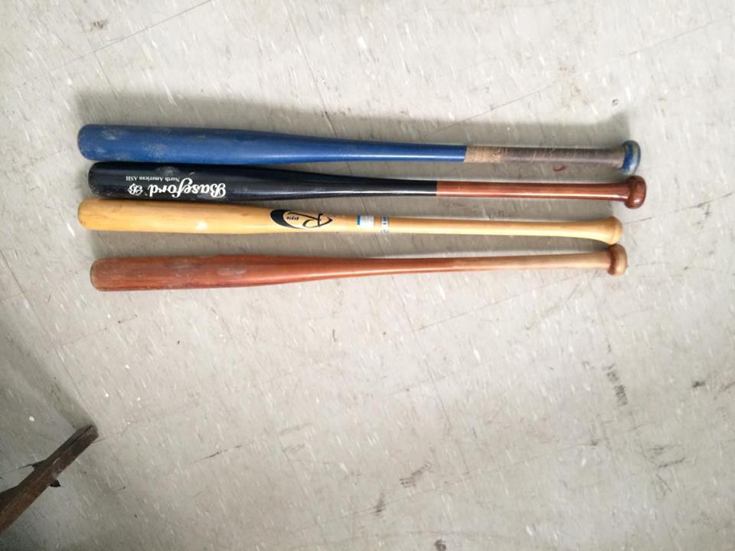
財產編號 | A0009 | 財產名稱 | 球棒
財產總價 | 8,000 | 財產來源 | 社團自置
購買日期 | 103/03/22 | 使用年限 | 五年
規格及附件 | 規格: SA、美津濃、HA、COMET
財產使用情況 | 此產品經過檢查後狀況良好。

財產盤點記錄表
盤點日期
盤點人
器材狀況

國立高雄科技大學(楠梓校區)壘球社社團財產表
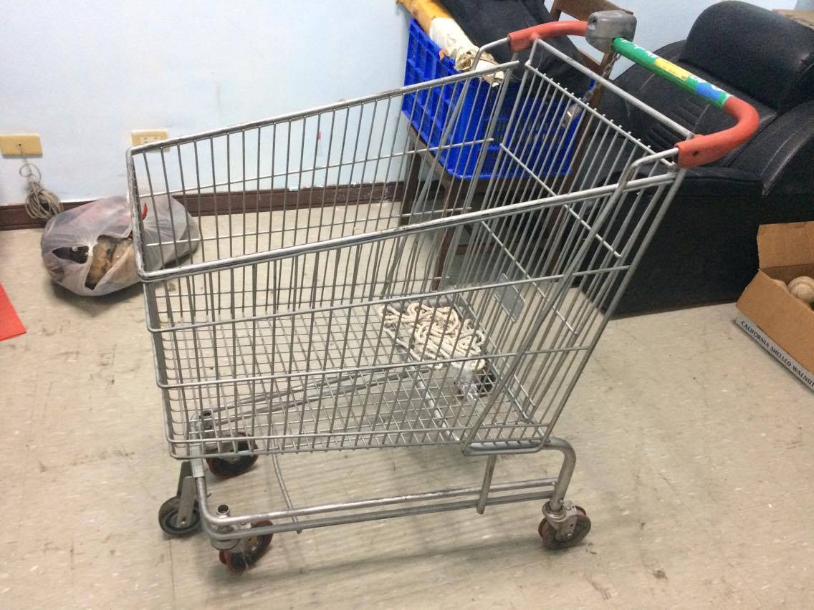
財產編號 | A0010 | 財產名稱 | 手推車
財產總價 | 1,200 | 財產來源 | 社團自置
購買日期 | 103/09/21 | 使用年限 | 五年
規格及附件 | 規格: 93*56*105 mm
財產使用情況 | 此產品經過檢查後狀況良好。

財產盤點記錄表
盤點日期
盤點人
器材狀況

國立高雄科技大學(楠梓校區)壘球社 器材規章
中華民國105年03月10日經由104學年度第二學期期初社員大會通過而立
中華民國107年10月18日經由107學年度第一學期期初社員大會第一次修訂通過

- 總則
第 一 條
本規章依據「國立高雄科技大學(楠梓校區)壘球社(以下簡稱本社)組織章程第陸章」訂定之。
- 宗旨
第 二 條
器材規章宗旨為完善的器材管理、公開化、透明化、制度化運作，以昭公信。
第三章 管理辦法
第 三 條
借用器材時，須先由本社器材組長，教導詳細的使用方法及維護步驟，且應於借用時完全了解器材使用之注意事項，如借用人對於器材之使用及保養方法不清楚，此時本社器材組長有權不將器材借予他人。器材皆放置社倉管理，每屆辦理移交後，將由新任器材組長負責管理。
第四章 器材來源
第 四 條 【社費購買】
社之器材由社費購買，金額小於新台幣500元不用經過開會核定，始可購買。金
額大於新台幣500元，由社長、器材組長主持幹部採購會議，經全體幹部二分
之一同意後，始可購買。
第 五 條 【補助】
本社器材，視其所需，可向有關單位申請採購。
第 六 條 【贊助】
本社的器材，部分會由贊助廠商提供，並藉由比賽使用提升該廠牌的知名度。
第 七 條 【其他】
(例如:歷屆社友捐贈)。

第五章 器材借用辦法
第 八 條
填寫「器材借用申請表」並經器材組長簽名批准借用後，於借用日二周前將申請表遞交器材組長。

第 九 條
借用日:每周一至五12：00-18：00至壘球社社辦領取借用器材，逾時者以棄權論。
歸還日:每周一至五12：00-18：00歸還借用器材，逾時者停止借用權利至該學期末。
第 十 條
如借用、歸還日期遇假日時，則提前借用及延後歸還。

第 十一 條
領取器材前，先與管理員確認各項器材及配件是否齊全，狀態正常。歸還器材前，亦要確保
器材及配件正常沒損壞，歸還時與管理員共同檢查材。

第 十二 條
使用期間內若器材因使用不當，或維護欠佳導致器材毀損時，則需負責賠償或維修之責任。
若不遵守以上規定之器材借用者，用將褫奪其借用所有器材之權利。
第 十三 條
以本社團名義舉辦活動者所發生之器材外觀損壞，經測試後不影響運作功能，須由當時借用
幹部負責恢復外觀。所發生之器材功能損壞，經測試後無法正常運作，須由當時借用幹部負
責恢復功能。非以本社團名義舉辦活動者所發生之損壞，若體器長判定為非常輕微的外觀損傷狀況，需簡易的表面修補，其餘一律照原規格賠償全新器材。有特殊狀況不能以上列方式償還者，需用損壞品全新器材市價價值賠償現金。
第 十四 條
本社中所有器材，若有因損毀、遺失、老舊等情況，經幹部提出不堪使用者，金額小於新
台幣500元，經社長、器材組長同意，填寫 「器材報廢單」即可報廢。金額大於新台幣
500元，則須由社長及器材組長加開會議，若經二分之一幹部以及財務長同意後，須填寫
「器材報廢單」即可報廢。

附錄壹 規章修改、新增條文
一、修訂之條文：
國立高雄科技大學(楠梓校區)壘球社器材規章
修訂對照表
中華民國105年03月10日 104學年度第二學期期初社員大會第一次修訂通過
修訂前條文 | 修訂後條文 | 說明
第四章 第四條 社費購買  本社器材購買將由社費支出。 | 第四章 第四條 社費購買  社之器材由社費購買，金額小於新台幣500元不用經過開會核定，始可購買。金額大於新台幣500元，由社長、器材組長主持幹部採購會議，經全體幹部二分之一同意後，始可購買 | 多個審核程序，確保器材購買的必要性。
標題  國立高雄海洋科技大學壘球社 器材規章 | 標題  國立高雄科技大學(楠梓校區)壘球社 器材規章 | 因應三校合併之新校名，  進而修改標題。
- 第一條  本規章依據「國立高雄海洋科技大學壘球社(以下簡稱本社)組織章程第陸章」訂定之。 | - 第一條  本規章依據「國立高雄科技大學(楠梓校區)壘球社(以下簡稱本社)組織章程第陸章」訂定之。 | 因應三校合併之新校名，  進而修改此條文

二、新增之條文：
國立高雄科技大學(楠梓校區)壘球社器材規章
修訂對照表
中華民國105年03月10日 104學年度第二學期期初社員大會第一次修訂通過
新增條文 | 說明
第五章 第十三條  以本社團名義舉辦活動者所發生之器材外觀損壞，經測試後不影響運作功能，須由當時借用幹部負責恢復外觀。所發生之器材功能損壞，經測試後無法正常運作，須由當時借用幹部負責恢復功能。非以本社團名義舉辦活動者所發生之損壞，若體器長判定為非常輕微的外觀損傷狀況，需簡易的表面修補，其餘一律照原規格賠償全新器材。有特殊狀況不能以上列方式償還者，需用損壞品全新器材市價價值賠償現金。 | 明確規範，器材的使用。

